Méthodologie

Sommaire
- Aspect généraux
- Critères décisionnels
  - Communications et contingences
  - Synaptique moyen communications
  - Préprocessant
- Travail d'équipe
- Sociodynamique de Fauvet

Aspect généraux

Roue de deming
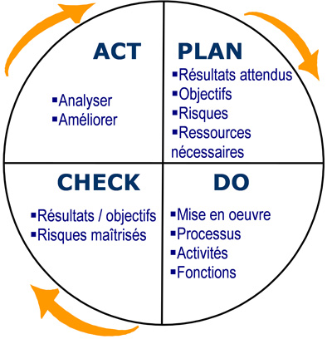
Méthode : Recueil formalisé d'expériences
Un projet innove , mais ne vis pas toute seule, sans aucun lien avec une autres applications et sans contrainte
Seamless integration : Intégration sans dommage. On ne voit pas les coutures entres l'application et les contraintes (Autres applications, …)

Tous ces éléments doivent servir à :
- Concevoir : Un grand nombre de variables à prendre en compte (Nom des variables, type, objets, classe, …). Cela prends du temps de concevoir !
- Percevoir : La perception sert à re-rentrer dans le projet. Voir à communiquer avec les autres sur le projet.
Décision à mettre à l'écrit pour avoir une archive des différentes décisions que l'on prends pour se souvenir des tests déjà réalisé et des solutions trouvés.

Interlocuteurs :
- Lecteurs / Clients
- Opérateurs (Internet)
- Editeurs / Auteurs
Il faut se mettre à la place de TOUS les interlocuteurs, pas seulement le commanditaire de l'application.
Différentes plateformes à prendre en compte (Exemple : Portail Internet / PDA / Tablettes / Carte à puce)

Critères décisionnels

Materiel
- Disponibilité de la mémoire (Restitution du son ou de l'image)
- Cout du matériel (Investissement, maintenant, pérénité : Hardware et Software)
- Disponibilité de la CPU/GPU (Restitution de son ou d'image)
- Particularité physique (Robustesse sélective)
- Interface (Filaire, radiofréquence, banque magnétique, protocole)
- Autonomie : Batterie / rechanges
- Performance de l'interface visuelle
- Mesures : Accélération, GPS, giromètre, magnétomètre, température, capteur image, capteur de présence

Humain
- Ressources humaine de développement
- Ressources humaine de maintenance
- Catégorie d'utilisateur (Grand public naïf ou professionnels formés)

Organisationnel
- Sécurité des données et des communications
- Confidentialité des données (Aspect légaux notamment CNIL)
- Délais de traitement / cadence des échanges
- Pérennité de l'information (Synchrone / Diachrone) « Mode dégradé »
- Impact sur le système existant (Seamless integration : Sans couture)

Statistiques en 2004
80% des personnes considère que l'informatique donne une meilleure image de son entreprise
36% des applications sont dans le commerce et la vente

